
Scenārijs:
“Taktiskā spēle”
- Vispārēji:
Šī airsofta spēle sastāvēs no dažāda veida uzdevumiem, kas katrai komandai būs jāizpilda.
- 1.Kārta – uzdevumu izpilde ir paredzēta uz laiku ar laika limita ierobežojumu.
- 1.kārta sastāv no 4. dažādiem uzdevumiem:
  - Zona 1- Mērķu neitralizēšana – Zona ar daļēju pretestību.
  - Zona 2 – Ķīlnieka atbrīvošana – Zona ar pretestību.
  - Zona 3 – Mērķu neitralizēšana + konvojēšana – Zona bez pretestības.
  - Zona 4 – Ēkas izpūšana + konvojēšana. Zona ar pretestību.
- 2. Kārta – Pozīciju noturēšana, kurā komanda cenšas noturēt pozīcijas līdz noteiktā spēles laika beigām esot skaitliskā mazākumā. Zona X.
KARTE 1. KARTAI KOPSKATS.
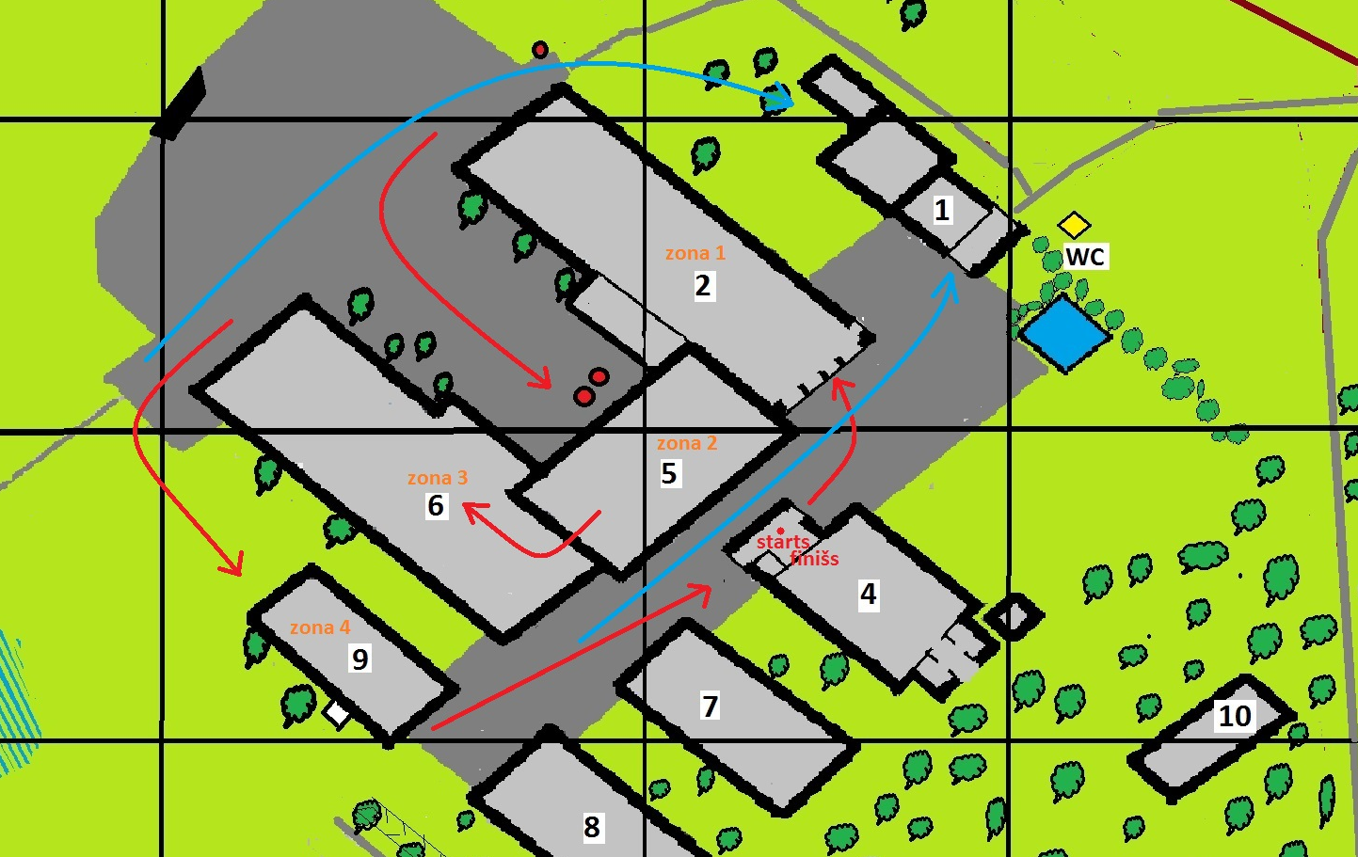

SPĒLEI PAREDZĒTAIS LAIKA LIMITS 60 MINŪTES.
Uzdevumu izpilde:
- KĀRTAS IZPILDĒ ATĻAUTS IZMANTOT TIKAI UN VIENĪGI SINGL REŽĪMU VISĀM IESAISTĪTAJĀM KOMANDĀM. ŠAUTENES BOJĀJUMA GADĪJUMĀ TIESNESIM VAR LŪGT KĀDU NO NOMAS EKIPĒJUMA.
Zona 1. Komanda uzsāk spēli no Admin. ēkas (Nr.4), kur tiek padots starta signāls un fiksēts starta laiks. Komandai jādodas pa nozīmēto maršrutu, jo cita pieeja ēkai nav paredzēta. Ēkā ir jāneatrilazē tur esošie ienaidnieku mērķi, kuru skaits netiek atklāts un komandas nedrīkst dalīties ar informāciju pēc spēles. Laukumā ir 2 veidu mērķi (Ienaidnieki un civilie). Atļauts sašaut tikai ienaidnieka mērķus, kuriem ir skaidri saredzamas ienaidnieka pazīmes. Komandu dalībniekiem nav atļauts tiešs kontakts ar mērķiem, lai fiziski netiktu apgāzti mērķi. Ja komanda ir kļūdaini neitralizējusi mērķi(civilos), tad komandai par katru šadu mērķi tiks pieskaitītas 5 minūtes pie kopējā 1.kārtas laika. Ja komanda nebūs neitralizējusi kādu no ienaidnieka mērķiem, tad komandai tiks pieskaitītas 5 minūtes pie kopējā1. kārtas laika par katru nesašauto merķi.
Pretestība: Zonā 1 būs daļēja pretestība. Pirmo zonu apdraudēs kaujinieks ar snaipera šauteni no spēlētājiem nezināmas pozīcijas. Katram sašautajam spēlētājam ir jāatgriežas starta pozīcijā ,kas attiecīgi būs AZ (Atdzimšanas zona). Pēc AZ apmeklējuma spēlētājs tiesīgs piedalīties spēlē.
Pārkāpumi: Ja tiesnesis fiksē fizisku kontaktu ar mērķi, tad komandai tiek pieskaitītas 15 minūtes pie kopējā 1. kārtas laika.
Mērķa neitralizēšana: Par neitralizētu mērķi tiek uzskatīts tāds mērķis, kuram kustīgā(sašaujamā) daļa atrodas guļus stāvoklī pēc sašaušanas. Ja kustīgā daļa būs vertikālā pozīcijā merķis netiks uzskatīts par neitralizētu.

Zona 2. Līdz ko komanda ir pabeigusi darbību zonā 1, tie turpina spēli virzoties uz zonu 2 (ēka Nr.5), kas paredzēta ar pretestību. Komanda drīkts iekļūt paredzētaja ēkā vienīgi pa atļauto maršrutu, par cik ēkai nav paredzēta cita pieeja. Atļauts izmantot kartē izīmetās ēkas dzeltenā krāsā. Spēles uzdevums paredz atbrīvot ķīlnieku, kas atrodas kādā no ēkas telpām. Pirms spēles sākuma kādam no komandas dalībniekiem tiek iedota rezerves šautene, kura pēc ķīlnieka atbrīvošanas tiek nodota ķīlniekam, līdz ar ko uzdevums tiek saukts par izpildītu un spēlētājs ir tiesīgs piedalīties turpmākajā spēlē. 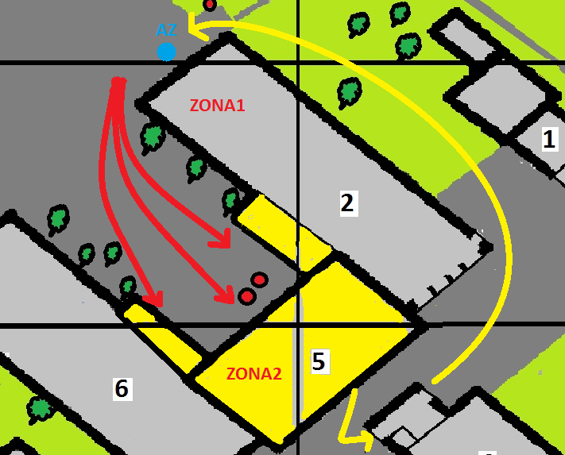
Sašaušana: Jebkurš uzbrucēju komandas dalībnieks sašaušanas gadījumā ieskaitot trāpijums pa šauteni atgriežas 1.zonas finiša zonā iezīmēts kartē kā AZ, pēc tā apmeklējuma ir tiesīgs atgriezties uzbrukuma pozīcijās. Jebkurš aizstavēšanās komandas dalībnieks sašaušanas gadījumā ieskaitot trāpījums pa šauteni iet caur Admin ēku Nr.4 un kļūst par uzbrucēju dalībnieku un virzoties apkārt zonai 1 (ēkai nr. 2) līdz uzbrucēju AZ sāk piedalīties spēlē kā uzbrucējs, palielinot uzbrucēju pārsvaru. Spēlētājs kurš ir mainījis pozīcijas izpilda visas uzbrucēju funkcijas un pienākumus.
Spēlētāju sadalījums: Spēlētāji uzsāk zonu 2 attiecībā 1/1, un pakapeniski pieaugot uzbrucēju sastāvam līdz uzdevuma izpildei. Pēc uzdevuma izpildes komandas ir apvienojušās turpmāko uzdevumu izpildei.
Zona 3. Pēc komandu apvienošanās un iepriekšējā uzdevuma izpildes zonā 2, tā virzās pa iezīmēto maršrutu uz zonu 3 (ēka Nr.6) , kura paredzēta bez pretestības. Ēkā ir jāneatrilizē ienaidnieku mērķi ja tādi sastopami un jāatrod tur esošā konvojējamā prece.
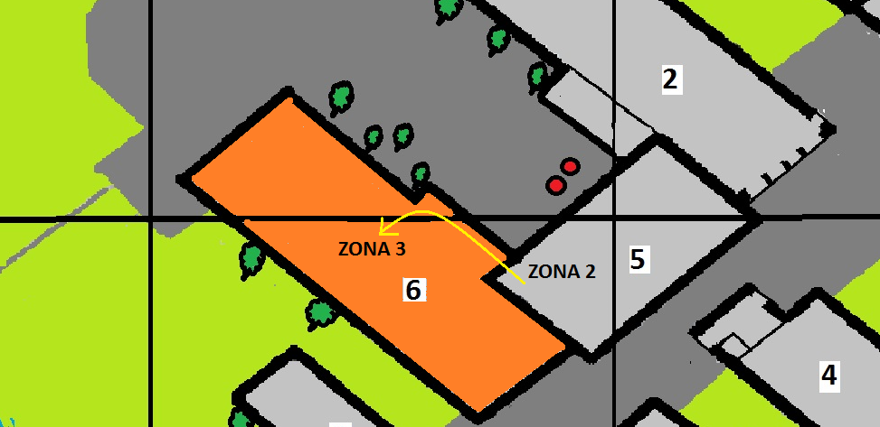

Laukumā ir 2 veidu mērķi (Ienaidnieki un civilie). Atļauts sašaut tikai ienaidnieka mērķus, kuriem ir skaidri saredzamas ienaidnieka pazīmes. Komandu dalībniekiem nav atļauts tiešs kontakts ar mērķiem, lai fiziski netiktu apgāzti mērķi. Ja komanda ir kļūdaini neitralizējusi mērķi(civilos), tad komandai par katru šadu mērķi tiks pieskaitītas 5 minūtes pie kopējā 1.kārtas laika. Ja komanda nebūs neitralizējusi kādu no ienaidnieka mērķiem, tad komandai tiks pieskaitītas 5 minūtes pie kopējā1. kārtas laika par katru nesašauto merķi.
Pārkāpumi: Ja tiesnesis fiksē fizisku kontaktu ar mērķi, tad komandai tiek pieskaitītas 15 minūtes pie kopējā 1. kārtas laika.
Mērķa neitralizēšana: Par neitralizētu mērķi tiek uzskatīts tāds mērķis, kuram kustīgā(sašaujamā) daļa atrodas guļus stāvoklī pēc sašaušanas. Ja kustīgā daļa būs vertikālā pozīcijā merķis netiks uzskatīts par neitralizētu.

Konvojējamā prece piedālas līdz turpmākās spēles finišam, kura būs jānogādā Admin ēkā;
Zona 4. Pēc Zonas 3 uzdevuma izpildes apvienotās komandas turpina virzību uz zonu 4 (ēka Nr. 9), Kurā ir jāveic ēkas tīrīšana - izpūšana pret 3. komandu. Attiecība 2/1. Uzdevums paredz , ka konvojejamā prece jāparbauda tieši šajā ēkā, kur ir skeneris konvojējamās preces satura noteikšanai. Ja prece netiek izlaista caur šo skeneri, tad pastāv risks , ka tiek pārvietotas bīstamas ķīmiskās vai eksplozīvās vielas.
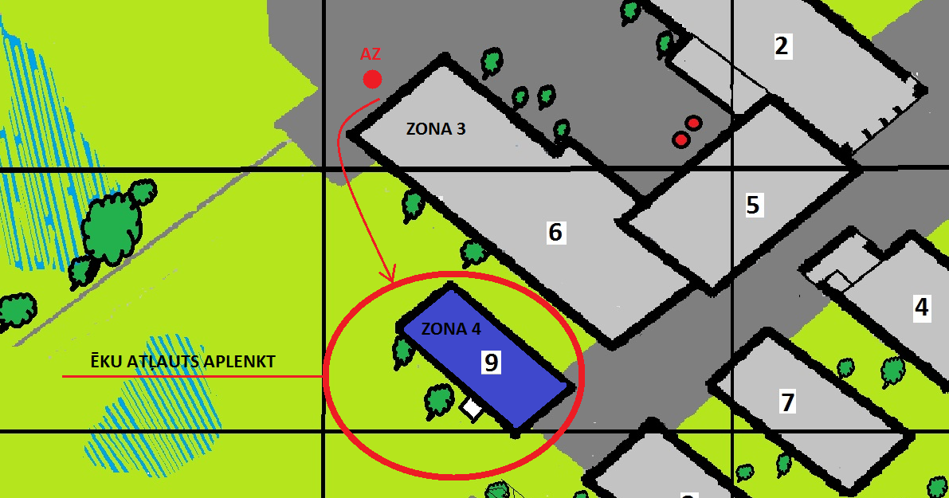
Sašaušana. Komanda, kas ir uzbrūkošā sašaušanas gadījumā ieskaitot trapījums pa šauteni atgriežas pie 3. zonas izejas punkta līdz AZ. Pēc tā apmeklējuma atgriežas kaujas zonā. Komanda kas ir aizsargpozīcijās sašaušanas gadījumā ieskaitot trāpījums šautenes korpusā izstājas no spēles atgriežoties Admin. Ēkā Nr. 4
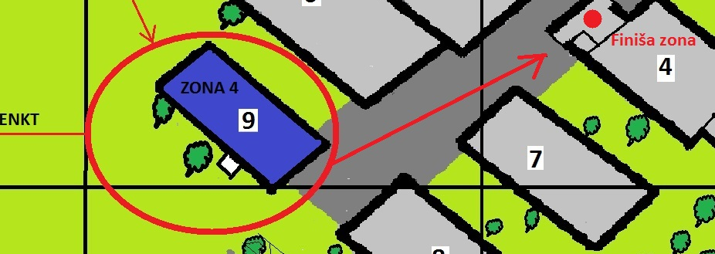

Uzdevuma izpilde: Līdz ko ēka ir iztīrīta no aizsardzības uzbrūkošā komada veic konvojējamās preces skenēšanu un nogādā līdz Admin ēkai (Nr.4). Ar to tiek uzskatīts ka kopējā uzdevuma izpilde ir paveikta atskanot skaņas signālam. Finiša laiks tiek fiksēts un apkopots rezultāts.
Līdz ko viena komanda ir finišējusi – mainās pozīcijām un sāk no jauna – līdz finišējušas visas trīs komandas.

Atgādinājums – visas spēles garumā tiek lietots tikai SINGL šaušanas režīms.
Gadījumā, ja paliks brīvs laiks izspēlēsim mini scenārijus.

